Tractions à la barre fixe
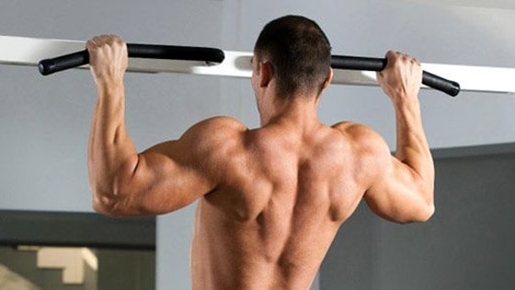
Cet exercice de musculation sollicite et développe les muscles du dos, surtout au niveau de la largeur. Les tractions à la barre fixe sont de formidables bâtisseuses de dorsaux. En tant que mouvement de base, nous vous conseillons de l'inclure dans votre routine de dos. Ceux qui ne peuvent pas faire de tractions avec le poids du corps pourront se diriger vers les tirages à la poulie haute.

Muscles ciblés
Principalement le grand dorsal, grand rond, petit rond et secondairement les muscles des bras (biceps brachial, brachial antérieur, long supinateur), les trapèzes, rhomboïdes et deltoïdes postérieurs.

Execution de l'exercice
En position de départ, vous êtes accroché à la barre, les bras tendus avec une prise plus grande que la largeur d'épaules et les pieds croisés ou parallèles. Monter en amenant le menton au niveau de la barre et redescendre sans à coup en gardant la tension dans les muscles.
Vous pouvez marquer une pause au point le plus haut de l'exercice pour bien contracter les dorsaux.

Respiration
Inspirez lors de la descente et expirez en position haute.

Consignes de sécurité
Gardez une vitesse d’exécution lente, ce n'est pas un marathon ! Pour éviter de vous balancer durant le mouvement, contractez les abdominaux et fessiers. Ne vous laissez pas tomber brutalement dans la phase de retour, gardez les coudes légèrement fléchis pour préserver vos articulations et tendons.
Pour bien travailler le dos plutôt que les biceps, sortez bien la poitrine an avant en cambrant légèrement le bas du dos, et amorçez le mouvements en tirant les coudes vers le bas comme si vos mains étaient des crochets. En position haute, contractez les dorsaux et revenez doucement à la position initiale sans tendre complètement les bras.
Si vous utilisez une barre à traction ou un repose barre, veillez à ce que l’ensemble soit solide car si vous tombez ce sont les genoux qui prendront.
Les tractions réalisées en amenant la barre derrière la nuque placent l’articulation de l’épaule dans une position néfaste, il vaut mieux les faire par devant.

Variantes
En variant la prise des mains, on peut porter l’effort sur différentes parties du dos. La prise large sollicitera surtout le grand dorsal et la prise serrée, le petit rond, grand rond et bien sur les biceps. Il est possible de faire l'exercice avec un seul bras mais il faut être très fort !

